中山國民小學 數學科第九、十單元 試卷 ___年 ___班 座號：___ 姓名：__________

一、連連看(共16分/每格2分)
1.
○  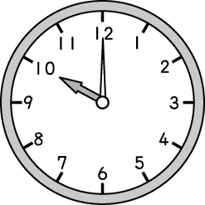 | ‧ | ‧
○  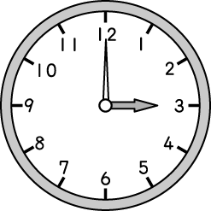 | ‧ | ‧
○  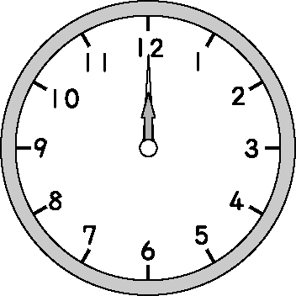 | ‧ | ‧
○  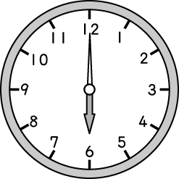 | ‧ | ‧
2.
○ 5＋5 | ‧ | ‧ | 10
○ 6＋6 | ‧ | ‧ | 11
○ 5＋6 | ‧ | ‧ | 12
○ 6＋7 | ‧ | ‧ | 13

二、填填看(共22分/每格2分)
1.○ 17＋3＝（ ）
○ 15＋5＝（ ）
2.按照數字的順序填填看。
14－15－（ ）－（ ）－18－19－（ ）
3.按照數字的順序填填看。
13－14－（ ）－（ ）－17－
（ ）－（ ）

4.8＋5＝（ ）
5＋8＝（ ）

三、看圖填填看(共14分/每格2分)
1.皮包裡有多少錢？
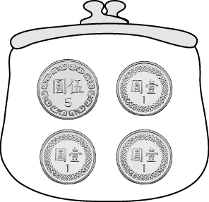（ ）元
2.皮包裡有多少錢？寫在（ ）裡，再把比較多的圈起來。
○ | ○
 | 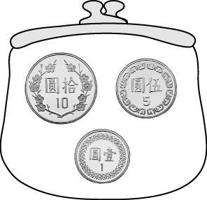
（ ）元 | （ ）元
3.14＋5＝（ ）
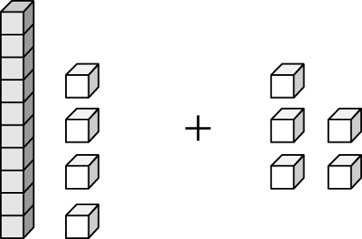
4.
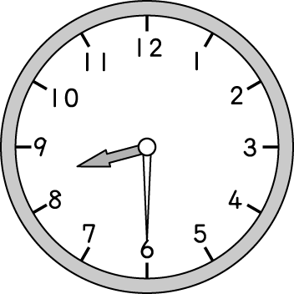（ ）點半
5.皮包裡有多少錢？
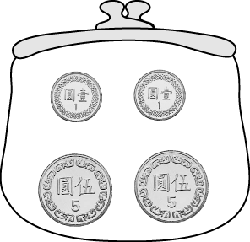（ ）元

四、做做看(共16分/每格2分)
1.寫出算式做做看。
小英有 10 張貼紙，她比妹妹少 3 張，妹妹有幾張貼紙？
算式：

答：有（ ）張。
2.車上有 5 個男生和 9 個女生，車上一共有多少人？
（ ）＋（ ）＝（ ）
答：共有（ ）人。
3.寫出算式做做看。
小英有 18 顆糖果，小英比小明多 7 顆，小明有幾顆糖果？
算式：

答：小明有（ ）顆糖果。

五、算算看(共20分/每格1分)
1.小玉從 16 樓向上走了 2 樓，現在她在第幾樓？
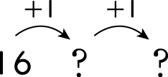
算式：16＋（ ）＝（ ）
答：她在第（ ）樓。

2.○ 15＋5＝（ ）
○ 17＋3＝（ ）

3.寫出算式算算看。
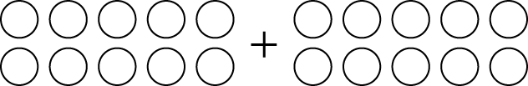
（ ）＋（ ）＝（ ）

4.○ 6＋6＝（ ）
6＋7＝（ ）
7＋6＝（ ）
○ 9＋9＝（ ）
9＋8＝（ ）
8＋9＝（ ）

5.完成算式算算看。
○ 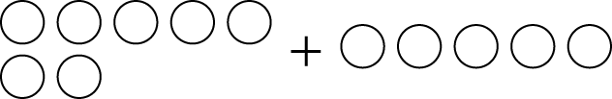
（ ）＋（ ）＝（ ）
○ 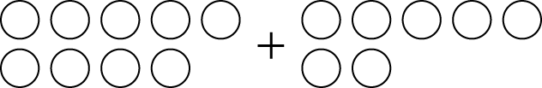
（ ）＋（ ）＝（ ）

六、圈圈看(共12分/每格2分)
1.哪一個數比較大？圈圈看。
13 9
2.哪一個數比較小？圈圈看。
12 17
3.現在是什麼時刻？圈圈看。
早上 10 點 晚上 10 點
4.現在是什麼時刻？圈圈看。
上午 8 點 晚上 8 點
5.把正確的時刻圈起來。
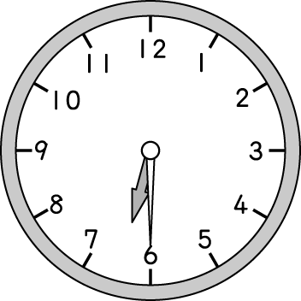 | 5 點半
 | 6 點半
 | 7 點半
6.
哥哥   | 弟弟  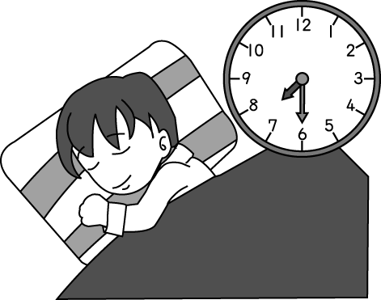
（ 哥哥 ， 弟弟 ）比較早起床。

